简号 J1⑥36：残牍（廿五年书有物）

来源出处
里耶古城一号井第六层出土，原整理号 6-36。
释文、注释：《里耶秦简牍校释》第一卷，第 27 页。
图版：秦簡字形庫（www.kaom.net）《里耶1》。

图片
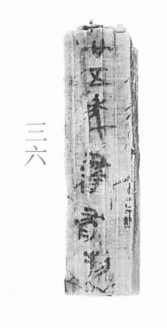
图1 里耶秦简 6-36 实物照片。出处：秦簡字形庫（www.kaom.net）《里耶1》图版。

释文
……Ⅰ
〼廿五年书有物Ⅱ6-36

文字
无

书法
残牍，正面两栏，第二栏「廿五年书有物」字迹较清楚。（据图1）

简牍形制
残牍，单面书写，字分两栏。（据释文）

书写方式
墨色中等。（据图1）

美育价值
「廿五年」是秦王政二十五年，公元前二二二年。

